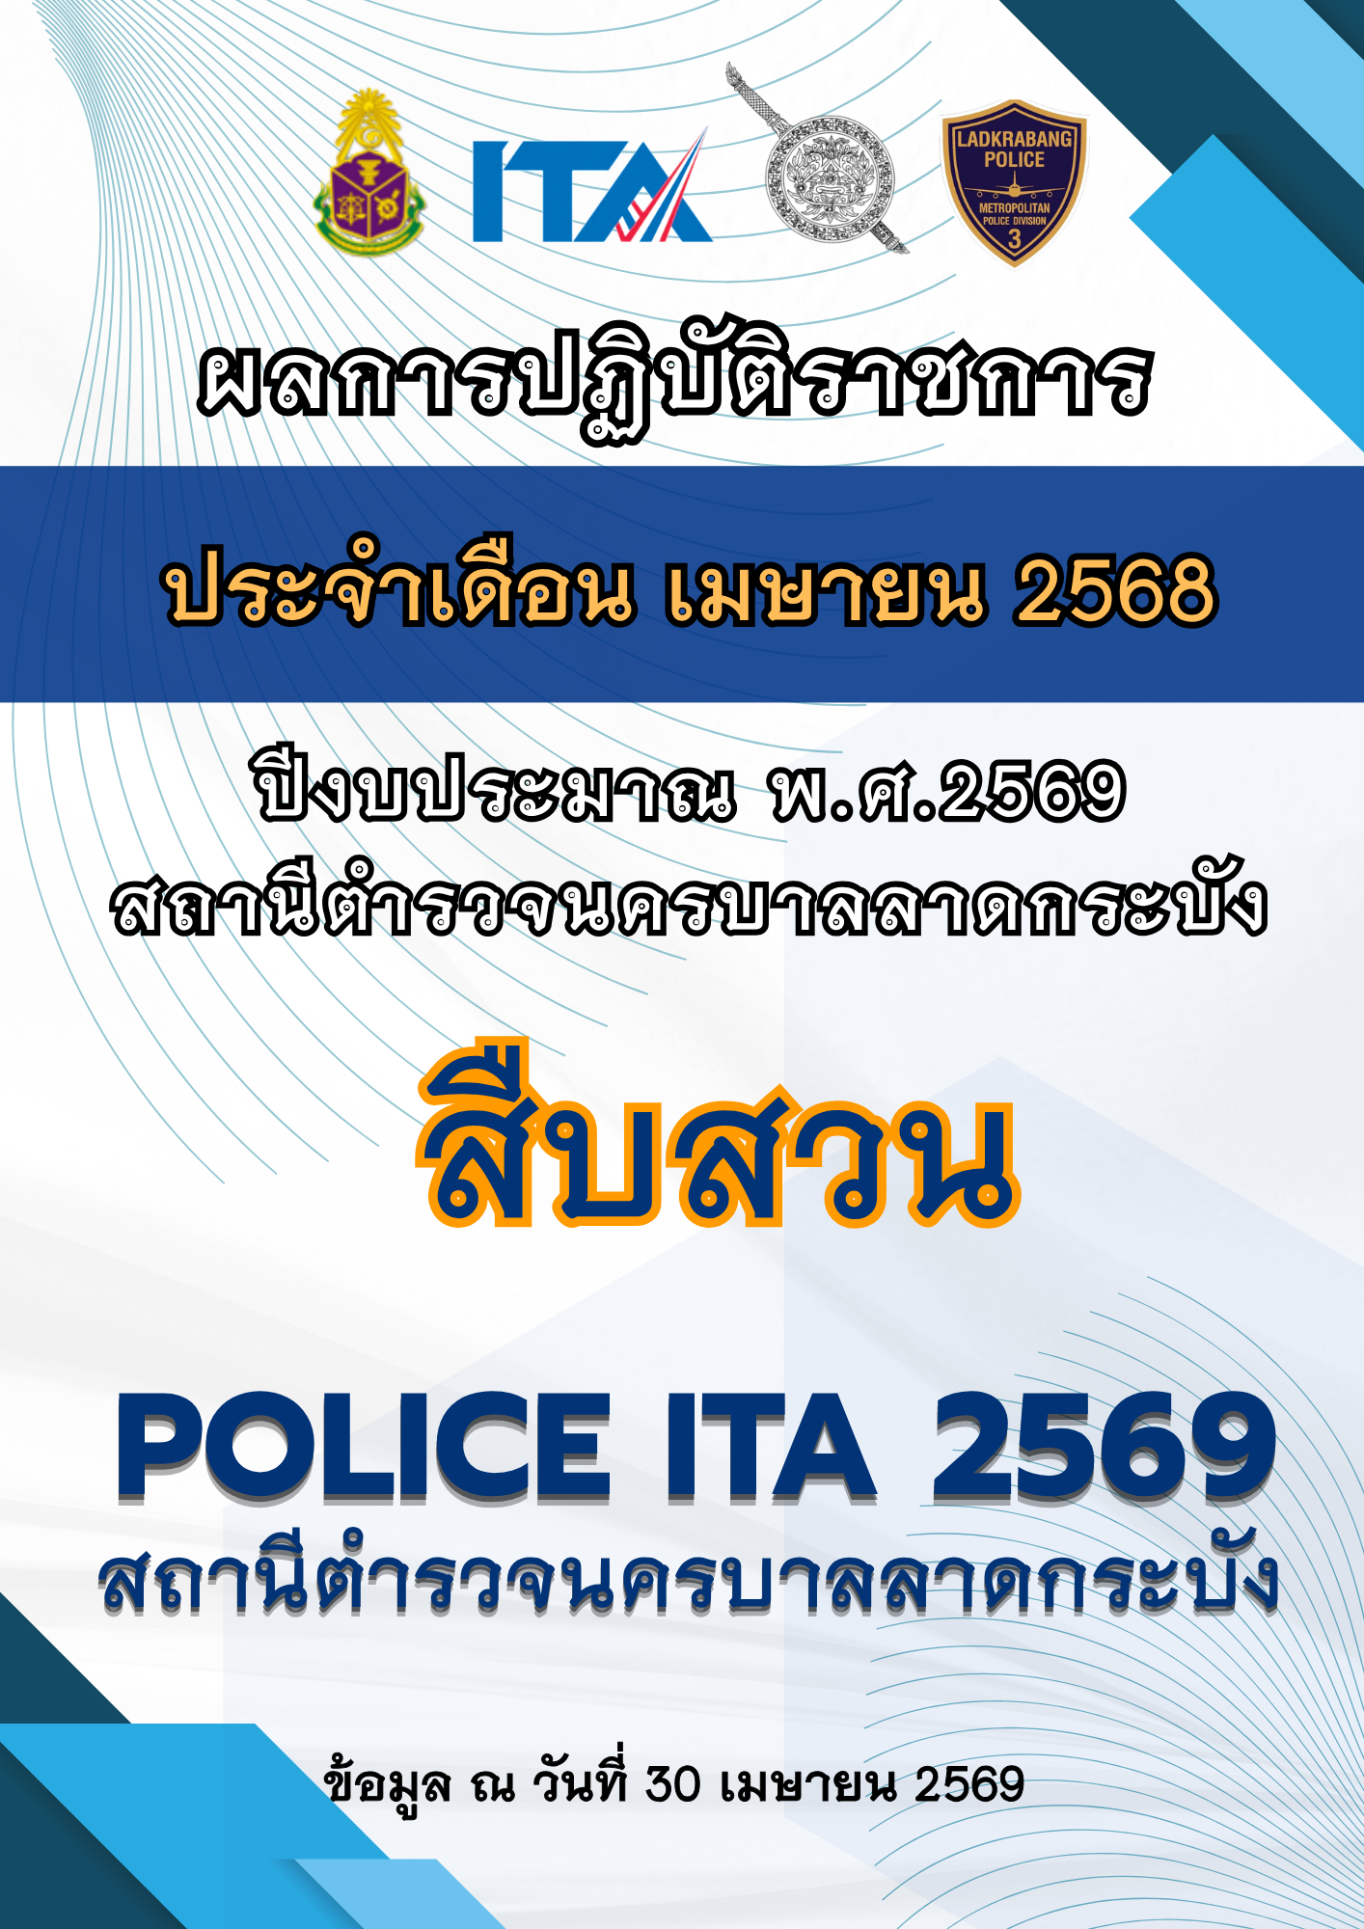

รายงานการปฏิบัติราชการประจำ เดือน เมษายน พ.ศ. 2569
ประจำปีงบประมาณ พ.ศ. 2569
งานสืบสวน
สถานีตำรวจนครบาลลาดกระบัง

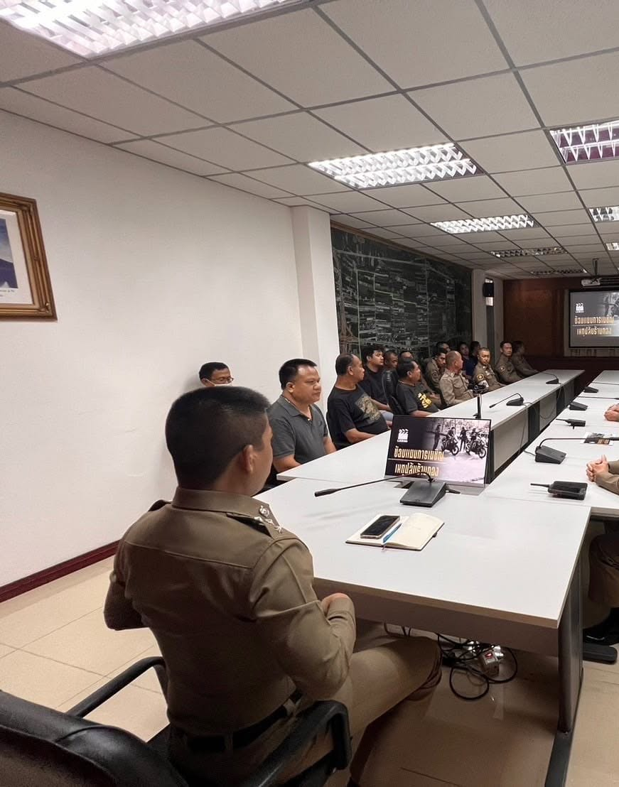

เมื่อวันที่ 1 เมษายน 2569
พ.ต.อ.สมคิด ประเชิญสุข ผกก.สน.ลาดกระบัง พร้อมเจ้าหน้าที่ตำรวจงานสืบสวน สน.ลาดกระบัง ร่วมประชุม รับฟังข้อราชการ สรุปข้อสั่งการจากที่ประชุมในการบริหารงาน ภายใน สน.ลาดกระบัง



ที่ 52 /2569
เรื่อง จัดตารางเวรการปฏิบัติหน้าที่ ฝ่ายสืบสวน สน.ลาดกระบัง
ประจำเดือน เมษายน 2569
ชุดปฏิบัติการ | วันที่เข้าเวร
ชุดปฏิบัติการที่ 1 | 2,4,6,8,10,12,14,16,18,20,22,24,26,28,30 เดือน เมษายน 2569
ชุดปฏิบัติการที่ 2 | 1,3,5,7,9,11,13,15,17,19,21,23,25,27,29,31 เดือน เมษายน 2569

โดยให้ชุดปฏิบัติการที่ 1,2 ทำหน้าที่เวรสืบสวนประจำวันตามที่กำหนดไว้ในตารางเวร ตั้งแต่เวลา 09.01 - 09.01 ของวันรุ่งขึ้น

สั่ง ณ วันที่ 27 มีนาคม 2569

( กอบศักดิ์ โพธิ์วารี )
รอง ผกก.สส.สน.ลาดกระบัง

ชุดปฏิบัติการสืบสวน สน.ลาดกระบัง
ชุดปฏิบัติการสืบสวน สน.ลาดกระบัง
ชุดปฏิบัติการที่ 1 มอบหมายเกี่ยวกับยาเสพติด/อาวุธปืน
ลำดับ | ยศ ชื่อ สกุล | ตำแหน่ง | ปฏิบัติหน้าที่ | เบอร์โทรฯ
1 | ร.ต.อ.ธรรศ อนุมาศ | รอง สว.สส.ฯ | หัวหน้าชุดฯ | 081-3764905
2 | ร.ต.ท.สันติ พวงศรี | รอง สว.(ป.)ฯ | เจ้าหน้าที่ฯ | 081-8199870
3 | ร.ต.ท.สุชิน คงสุข | รอง สว.(ป.)ฯ | เจ้าหน้าที่ฯ | 084-6928159
4 | จ.ส.ต.ศักดิ์สกุล นุ่มถึก | ผบ.หมู่ (ป.) ฯ | เจ้าหน้าที่ฯ | 086-3282030
5 | ส.ต.ต.นนทพัทธ์ แสงก่ำ | ผบ.หมู่ (สส.) ฯ | เจ้าหน้าที่ฯ | 097-9394422
ชุดปฏิบัติการที่ 2 มอบหมายเกี่ยวกับคดีอาชญากรรมต่างๆ/เกี่ยวกับโจรกรรมรถฯ/ต่างด้าว
ลำดับ | ยศ ชื่อ สกุล | ตำแหน่ง | ปฏิบัติหน้าที่ | เบอร์โทรฯ
1 | ร.ต.อ.ทองศิลป์ มีหา | รอง สว.สส.ฯ | หัวหน้าชุดฯ | 083-1372795
2 | ร.ต.ท.กนิษฐ ศรีสวัสดิ์ | รอง สว.(สส.)ฯ | รองหัวหน้าชุดฯ | 080-1456007
3 | ด.ต.วีรพล ศรีพิบูลย์ | ผบ.หมู่ (สส.) ฯ | เจ้าหน้าที่ฯ | 085-9760619
4 | จ.ส.ต.ปุญญวัฑฒ์ จงยิ่งเจริญ | ผบ.หมู่ (สส.) ฯ | เจ้าหน้าที่ฯ | 094-7921991
5 | ส.ต.ต.ธนพล ภูนุภา | ผบ.หมู่ (สส.) ฯ | เจ้าหน้าที่ฯ | 085-6879436
ประจำเดือน เมษายน 2569

ชุดหมายจับ/เงินกู้/พืชกระท่อม
ลำดับ | ยศ ชื่อ สกุล | ตำแหน่ง | ปฏิบัติหน้าที่ | เบอร์โทรฯ
1 | ร.ต.อ.ยศพล ภูมิภาค | รอง สว.สส.ฯ | หัวหน้าชุดฯ | 089-4594492
2 | ร.ต.ต.วินัย พิมพ์บุญ | รอง สว.(สส.)ฯ | เจ้าหน้าที่ฯ | 087-1017900
3 | ร.ต.ต.ชาญยุทธ ไชยธรรมมา | รอง สว.(สส.)ฯ | เจ้าหน้าที่ฯ | 084-6928159
เจ้าหน้าที่ธุรการสืบสวน
ลำดับ | ยศ ชื่อ สกุล | ตำแหน่ง | ปฏิบัตฺหน้าที่ | เบอร์โทรฯ
1 | ด.ต.สราวุธ อินริสพงศ์ | ผบ.หมู่ (สส.) ฯ | "" | 091-1153199
2 | จ.ส.ต.อนุชา หาวอ | ผบ.หมู่ (ป.) ฯ | "" | 061-7461010

โดยมีหน้าที่ปฏิบัติงาน ดังนี้
1.ชุดปฏิบัติการที่ 1,2 ทำหน้าที่เวรสืบสวนประจำวันตามที่กำหนดไว้ในตารางเวร ตั้งแต่เวลา
09.01-09.00 น.ของวันรุ่งขึ้น
2.ชุดหมายจับ ทำหน้าที่ติดตามจับกุมผู้ต้องหาตามหมายจับให้มีผลการปฏิบัติประจำเดือนตาม
เป้าหมายที่กำหนด
3.ธุรการสืบสวนปฏิบัติหน้าที่ในเวลาราชการ ตั้งแต่ 08.30 - 16.30 น. ของทุกวัน (ยกเว้น
วันหยุดเสาร์อาทิตย์และวันหยุดนักขัตฤกษ์)

ทั้งนี้ ให้ผู้มีรายชื่อข้างต้นปฏิบัติตามคำสั่งนี้โดยเคร่งครัด

สั่ง ณ วันที่ 27 มีนาคม 2569

( กอบศักดิ์ โพธิ์วารี )
รอง ผกก.สส.สน.ลาดกระบัง

ตารางเวรปฏิบัติหน้าที่เวร 4-0 และ 040 ฝ่ายสืบสวน สน.ลาดกระบัง
ประจำเดือน เมษายน 2569

วันที่ | เวร 4-0 | เบอร์โทรฯ | เวร 040 | เบอร์โทรฯ
ปฏิบัติงาน | 09.01-09.00 น.ของวันรุ่งขึ้น |  | 09.01-09.00 น.ของวันรุ่งขึ้น
1 เม.ย.69 | ร.ต.อ.ธรรศ อนุมาศ | 084-3764905 | จ.ส.ต.ศักดิ์สกุล นุ่มถึก | 086-3282030
2 เม.ย.69 | ว่าที่ ร.ต.อ.กนิษฐ ศรีสวัสดิ์ | 080-1456007 | จ.ส.ต.ปุญญวัฑฒ์ จงยิ่งเจริญ | 094-7921991
3 เม.ย.69 | ร.ต.ท.สุชิน คงสุข | 084-6928159 | ส.ต.ท.นนทพัทธ์ แสงก่ำ | 097-9394422
4 เม.ย.69 | ร.ต.อ.ทองศิลป์ มีหา | 083-1372795 | ด.ต.วีรพล ศรีพิบูลย์ | 085-9760619
5 เม.ย.69 | ร.ต.อ.ธรรศ อนุมาศ | 084-3764905 | ส.ต.ท.ธนพล พึ่งสาคร | 065-3961991
6 เม.ย.69 | ว่าที่ ร.ต.อ.กนิษฐ ศรีสวัสดิ์ | 080-1456007 | ส.ต.ท.ธนพล ภูนุภา | 085-6879436
7 เม.ย.69 | ร.ต.ท.สุชิน คงสุข | 084-6928159 | จ.ส.ต.ศักดิ์สกุล นุ่มถึก | 086-3282030
8 เม.ย.69 | ร.ต.อ.ทองศิลป์ มีหา | 083-1372795 | จ.ส.ต.ปุญญวัฑฒ์ จงยิ่งเจริญ | 094-7921991
9 เม.ย.69 | ร.ต.อ.ธรรศ อนุมาศ | 084-3764905 | ส.ต.ท.นนทพัทธ์ แสงก่ำ | 097-9394422
10 เม.ย.69 | ว่าที่ ร.ต.อ.กนิษฐ ศรีสวัสดิ์ | 080-1456007 | ด.ต.วีรพล ศรีพิบูลย์ | 085-9760619
11 เม.ย.69 | ร.ต.ท.สุชิน คงสุข | 084-6928159 | ส.ต.ท.ธนพล พึ่งสาคร | 065-3961991
12 เม.ย.69 | ร.ต.อ.ทองศิลป์ มีหา | 083-1372795 | ส.ต.ท.ธนพล ภูนุภา | 085-6879436
13 เม.ย.69 | ร.ต.อ.ธรรศ อนุมาศ | 084-3764905 | จ.ส.ต.ศักดิ์สกุล นุ่มถึก | 086-3282030
14 เม.ย.69 | ว่าที่ ร.ต.อ.กนิษฐ ศรีสวัสดิ์ | 080-1456007 | จ.ส.ต.ปุญญวัฑฒ์ จงยิ่งเจริญ | 094-7921991
15 เม.ย.69 | ร.ต.ท.สุชิน คงสุข | 084-6928159 | ส.ต.ท.นนทพัทธ์ แสงก่ำ | 097-9394422
16 เม.ย.69 | ร.ต.อ.ทองศิลป์ มีหา | 083-1372795 | ด.ต.วีรพล ศรีพิบูลย์ | 085-9760619
17 เม.ย.69 | ร.ต.อ.ธรรศ อนุมาศ | 084-3764905 | ส.ต.ท.ธนพล พึ่งสาคร | 065-3961991
18 เม.ย.69 | ว่าที่ ร.ต.อ.กนิษฐ ศรีสวัสดิ์ | 080-1456007 | ส.ต.ท.ธนพล ภูนุภา | 085-6879436
19 เม.ย.69 | ร.ต.ท.สุชิน คงสุข | 084-6928159 | จ.ส.ต.ศักดิ์สกุล นุ่มถึก | 086-3282030
20 เม.ย.69 | ร.ต.อ.ทองศิลป์ มีหา | 083-1372795 | จ.ส.ต.ปุญญวัฑฒ์ จงยิ่งเจริญ | 094-7921991
21 เม.ย.69 | ร.ต.อ.ธรรศ อนุมาศ | 084-3764905 | ส.ต.ท.นนทพัทธ์ แสงก่ำ | 097-9394422
22 เม.ย.69 | ว่าที่ ร.ต.อ.กนิษฐ ศรีสวัสดิ์ | 080-1456007 | ด.ต.วีรพล ศรีพิบูลย์ | 085-9760619
23 เม.ย.69 | ร.ต.ท.สุชิน คงสุข | 084-6928159 | ส.ต.ท.ธนพล พึ่งสาคร | 065-3961991
24 เม.ย.69 | ร.ต.อ.ทองศิลป์ มีหา | 083-1372795 | ส.ต.ท.ธนพล ภูนุภา | 085-6879436
25 เม.ย.69 | ร.ต.อ.ธรรศ อนุมาศ | 084-3764905 | จ.ส.ต.ศักดิ์สกุล นุ่มถึก | 086-3282030
26 เม.ย.69 | ว่าที่ ร.ต.อ.กนิษฐ ศรีสวัสดิ์ | 080-1456007 | จ.ส.ต.ปุญญวัฑฒ์ จงยิ่งเจริญ | 094-7921991
27 เม.ย.69 | ร.ต.ท.สุชิน คงสุข | 084-6928159 | ส.ต.ท.นนทพัทธ์ แสงก่ำ | 097-9394422
28 เม.ย.69 | ร.ต.อ.ทองศิลป์ มีหา | 083-1372795 | ด.ต.วีรพล ศรีพิบูลย์ | 085-9760619
29 เม.ย.69 | ร.ต.อ.ธรรศ อนุมาศ | 084-3764905 | ส.ต.ท.ธนพล พึ่งสาคร | 065-3961991
30 เม.ย.69 | ว่าที่ ร.ต.อ.กนิษฐ ศรีสวัสดิ์ | 080-1456007 | ส.ต.ท.ธนพล ภูนุภา | 085-6879436

หมายเหตุ : ชุดปฏิบัติการติดตามจับกุมผู้ต้องหาตามหมายจับ/เกี่ยวกับเงินกู้นอกระบบ/พืชกระท่อม ดังนี้
1.ร.ต.ท.สันติ พวงศรี รอง สว.(ป.)สน.ลาดกระบัง โทร.081-8199870
2.ร.ต.ต.วินัย พิมพ์บุญ รอง สว.(สส.)สน.ลาดกระบัง โทร.087-1017900
3.ร.ต.ต.ชาญยุทธ ไชยธรรมมา รอง สว.(สส.)สน.ลาดกระบัง โทร.094-9526982
มอบหมายให้ปฎิบัติหน้าที่ในเวลาราชการและสนับสนุนชุดเวรหลักของทุกวันหากมีภารกิจใดๆ
ให้เจ้าหน้าที่เวร 4-0 และ 040 อยู่ประจำห้องปฏิบัติการสืบสวนเพื่อประสานงานกับพนักงานสอบสวนฯ
ให้เจ้าหน้าที่เวร 4-0 และ 040 มีหน้าที่รับแจ้งเหตุ,ตั้งแฟ้ม,ดูที่เกิดเหตุ กรณีมีเหตุเกิดขึ้นในพื้นที่ฯ
มอบหมายให้ ด.ต.สราวุธ อินริสพงศ์ ผบ.หมู่ (สส.)สน.ลาดกระบัง โทร.091-1153188
และ จ.ส.ต.อนุชา หาวอ ผบ.หมู่ (ป.)สน.ลาดกระบัง โทร.061-7461010
ปฏิบัติหน้าที่ธุรการสืบสวนในเวลาราชการ ตั้งแต่ 08.30 - 16.30 น. ของทุกวัน (ยกเว้นวันหยุดเสาร์อาทิตย์และวันหยุดนักขัตฤกษ์)

ทั้งนี้ ให้ผู้มีรายชื่อข้างต้นปฏิบัติตามคำสั่งนี้โดยเคร่งครัด
สั่ง ณ วันที่ 27 มีนาคม 2569

( กอบศักดิ์ โพธิ์วารี )
รอง ผกก.สส.สน.ลาดกระบัง

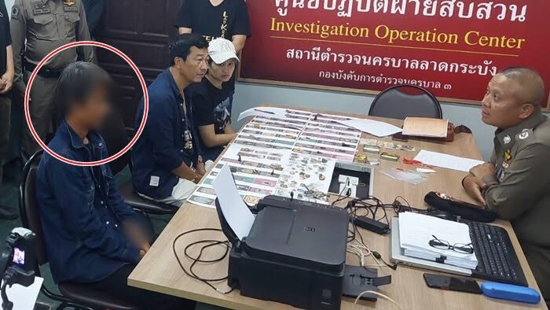

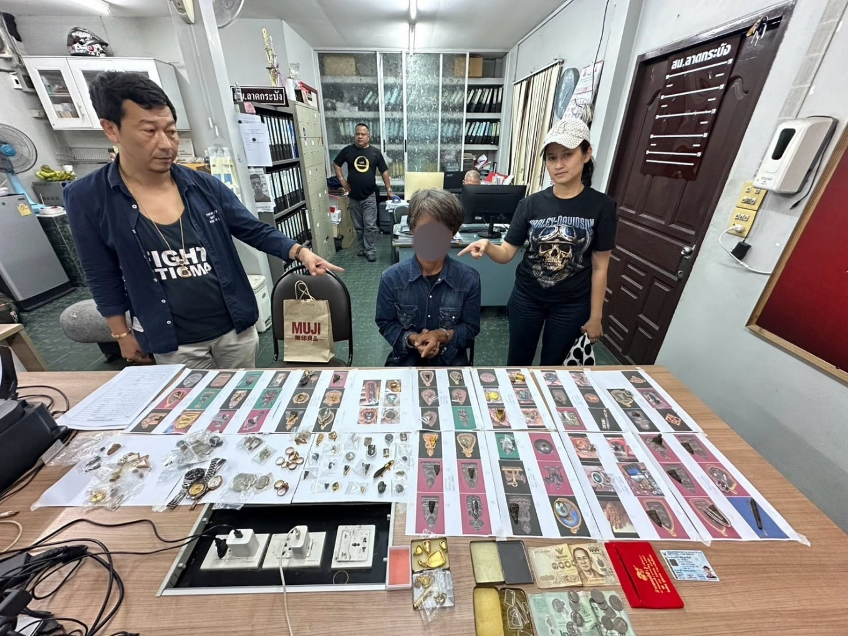

เมื่อวันที่ 3 เมษายน 2569
สืบสวน สน.ลาดกระบัง รวบอดีตคนงาน
บุกบ้านเซียนพระ ขโมยพระ 107 องค์ ทองหนัก 35 บาท เสียหายกว่า 16 ล้าน
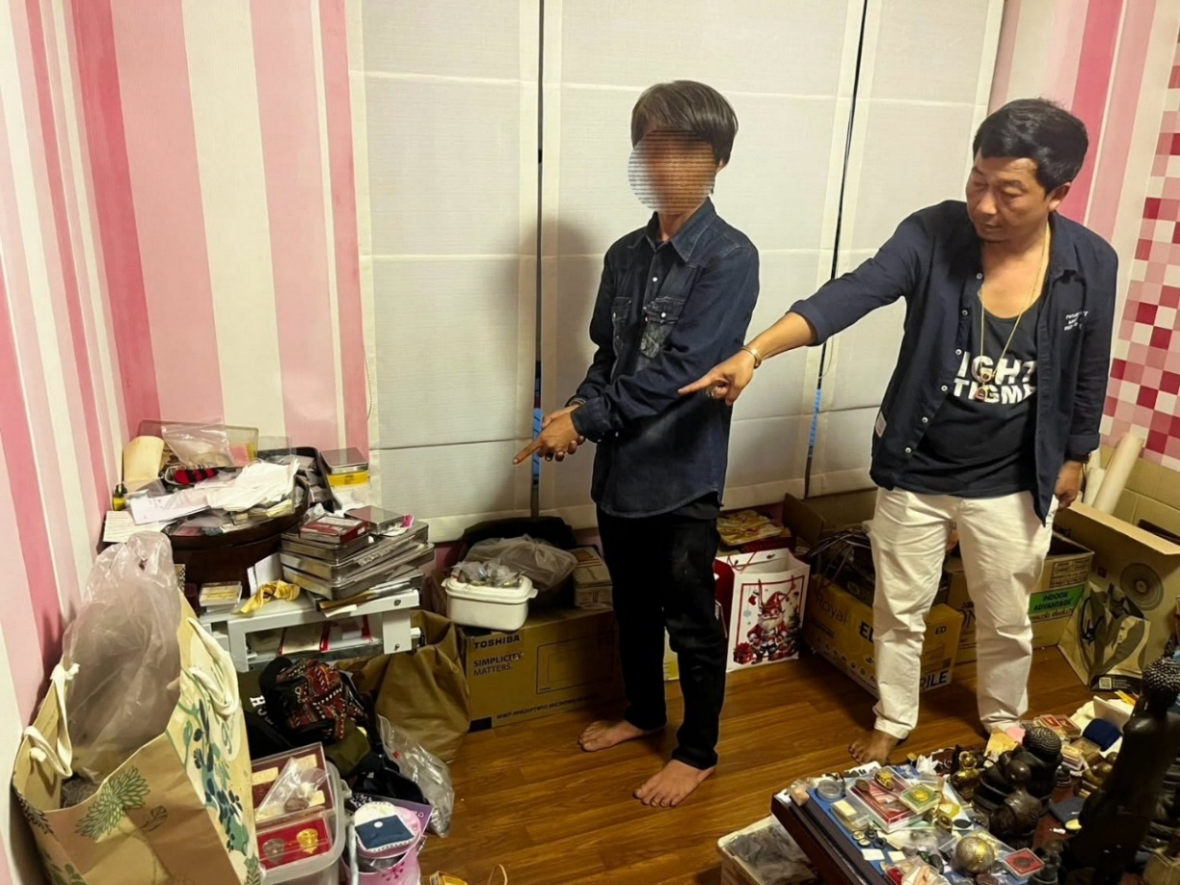

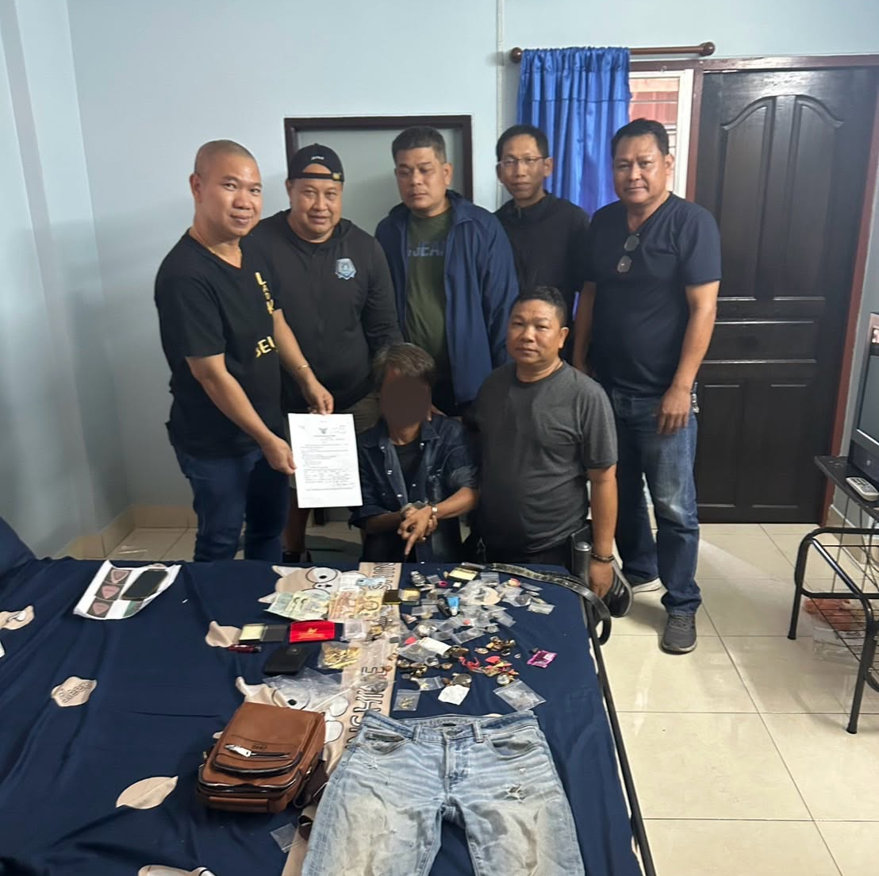

เมื่อวันที่ 7 เมษายน 2569
สืบสวน สน.ลาดกระบัง รวบอดีตคนงาน
บุกบ้านเซียนพระ ขโมยพระ 107 องค์ ทองหนัก 35 บาท เสียหายกว่า 16 ล้าน
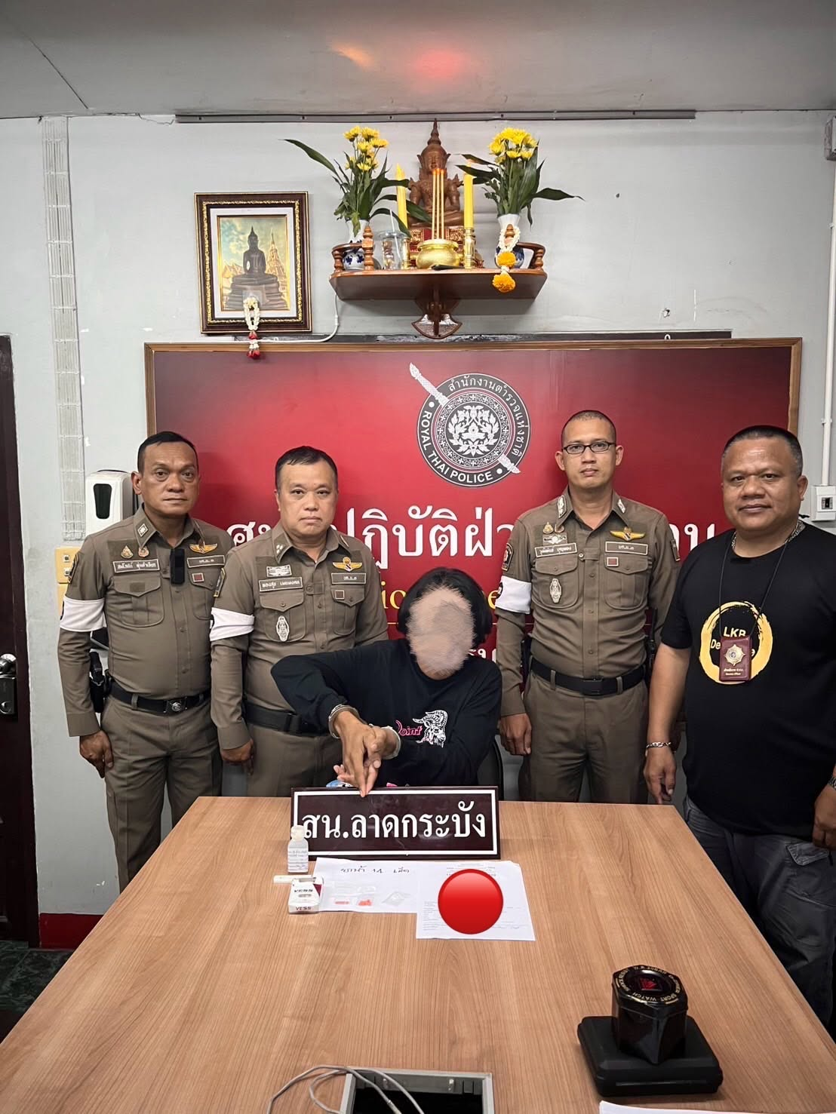

เมื่อวันที่ 9 เมษายน 2569
งานสืบสวนร่วมกับงานจราจร สน.ลาดกระบัง
จับกุมบุคคลครอบครองยาเสพติดให้โทษประเภท 1 (เมแอมเฟตามีน) โดยผิดกฎหมาย เพื่อจำหน่าย
เป็นผู้ขับขี่เสพยาเสพติดให้โทษประเภท ๑ ( เมทแอมเฟตามีน)
ขณะขับรถและเสพยาเสพติดให้โทษประเภท ๑ (เมทแอมเฟตามีน)โดยผิดกฎหมาย
พร้อมของกลางยาเสพติดให้โทษประเภท 1 เมทแอมเฟตามีน(ยาบ้า) 14 เม็ด

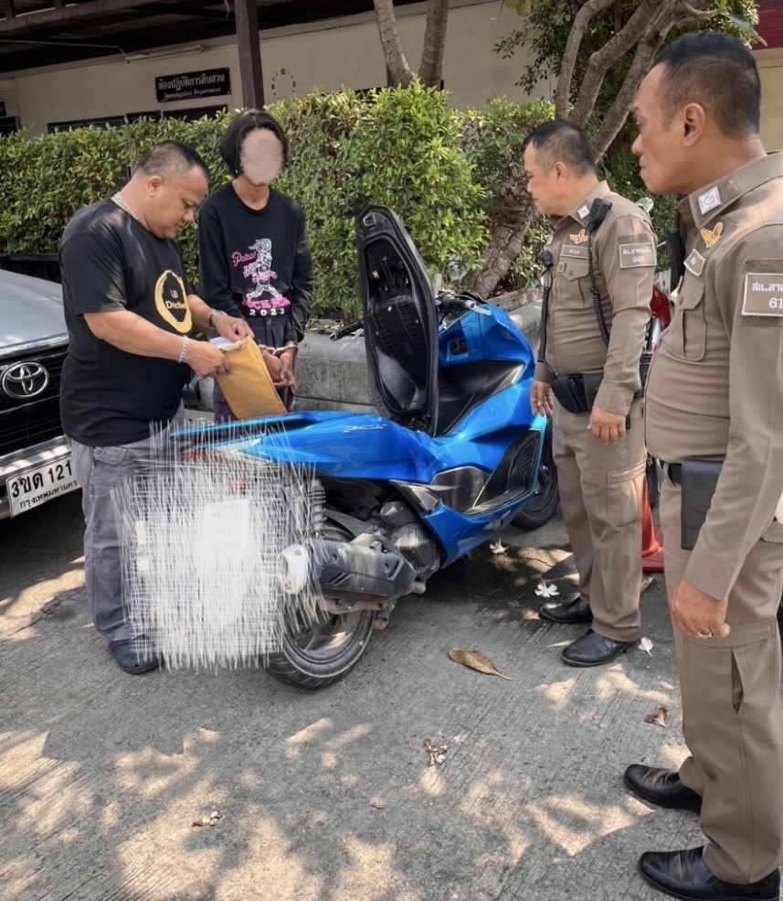

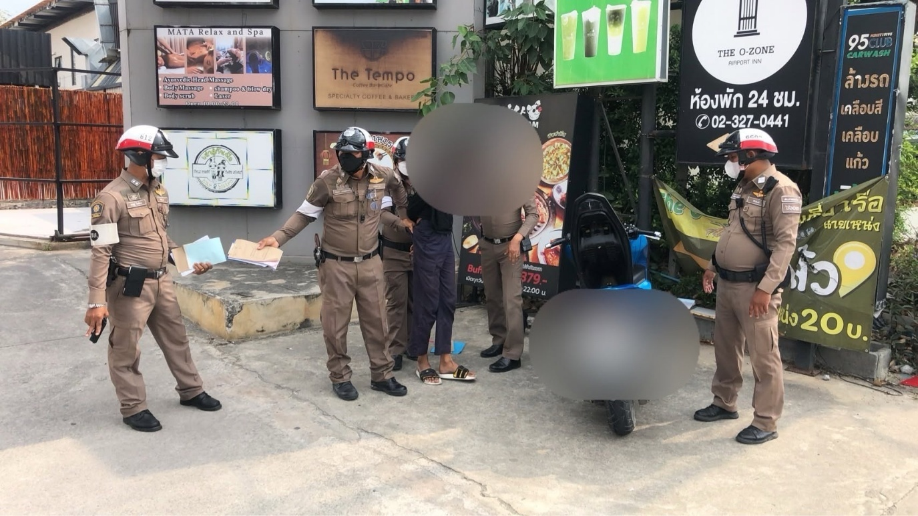

เมื่อวันที่ 9 เมษายน 2569
งานสืบสวนร่วมกับงานจราจร สน.ลาดกระบัง
จับกุมบุคคลครอบครองยาเสพติดให้โทษประเภท 1 (เมแอมเฟตามีน) โดยผิดกฎหมาย เพื่อจำหน่าย
เป็นผู้ขับขี่เสพยาเสพติดให้โทษประเภท ๑ ( เมทแอมเฟตามีน)
ขณะขับรถและเสพยาเสพติดให้โทษประเภท ๑ (เมทแอมเฟตามีน)โดยผิดกฎหมาย
พร้อมของกลางยาเสพติดให้โทษประเภท 1 เมทแอมเฟตามีน(ยาบ้า) 14 เม็ด

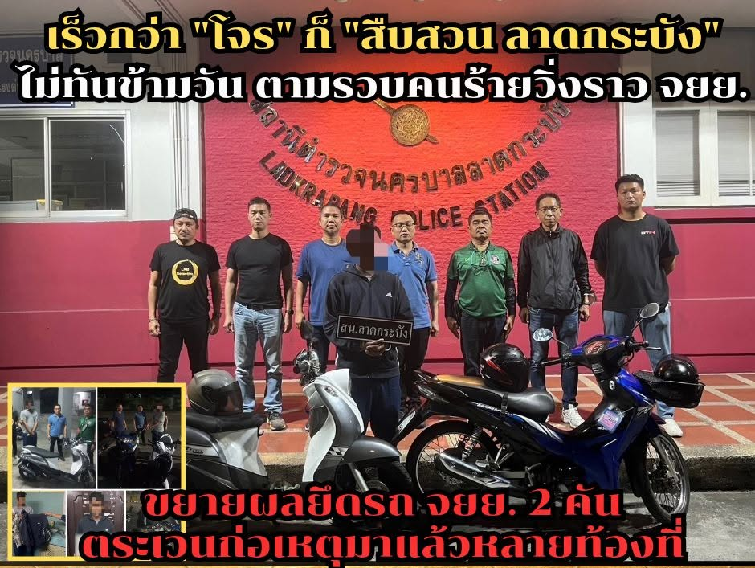

เมื่อวันที่ 10 เมษายน 2569
ไม่ทันข้ามวัน ตามรวบคนร้ายวิ่งราว จยย.ขยายผลยึดรถ จยย. 2 คัน ตระเวนก่อเหตุมาแล้วหลายท้องที่สืบเนื่องจากเวลาประมาณ 17.00 น. พนักงานสอบสวน สน.ลาดกระบัง ได้รับแจ้งความว่ามีคนร้ายก่อเหตุวิ่งราวรถ จยย. บริเวณถนนลาดกระบัง จึงได้นำเรียน พ.ต.อ.สมคิด ประเชิญสุข ผกก.สน.ลาดกระบัง เมื่อท่านทราบดังนั้นได้เร่งสั่งการฝ่ายสืบสวน นำโดย พ.ต.ท.กอบศักดิ์ โพธิ์วารี รอง ผกก.สส.สน.ลาดกระบัง พ.ต.ท.ฉัตราวุฒิ รักประชา สว.สส.ฯ พร้อมเจ้าหน้าที่ตำรวจฝ่ายสืบสวน ระดมกำลังติดตามเพื่อจับกุมคนร้ายมาดำเนินคดี
ต่อมาเวลาประมาณ 19.00 น. เจ้าหน้าที่ตำรวจสามารถติดตามจับกุมคนร้ายที่ก่อเหตุได้บริเวณริมถนนซอยศรีนครินทร์ 55 แขวงหนองบอน เขตประเวศ กรุงเทพมหานคร จากการสืบสวนขยายผลทราบว่ากลุ่มคนร้ายตระเวนก่อเหตุมาแล้วหลายท้องที่ และสามารถติดตามยึดรถ จยย. ที่ได้จากการก่อเหตุ จำนวน 2 คัน และจะติดตามเจ้าของมารับคืน 2 ชั่วโมงที่คนร้ายใช้หลบหนี แต่สืบสวนต้องเร็วกว่าถึงจับกุมได้

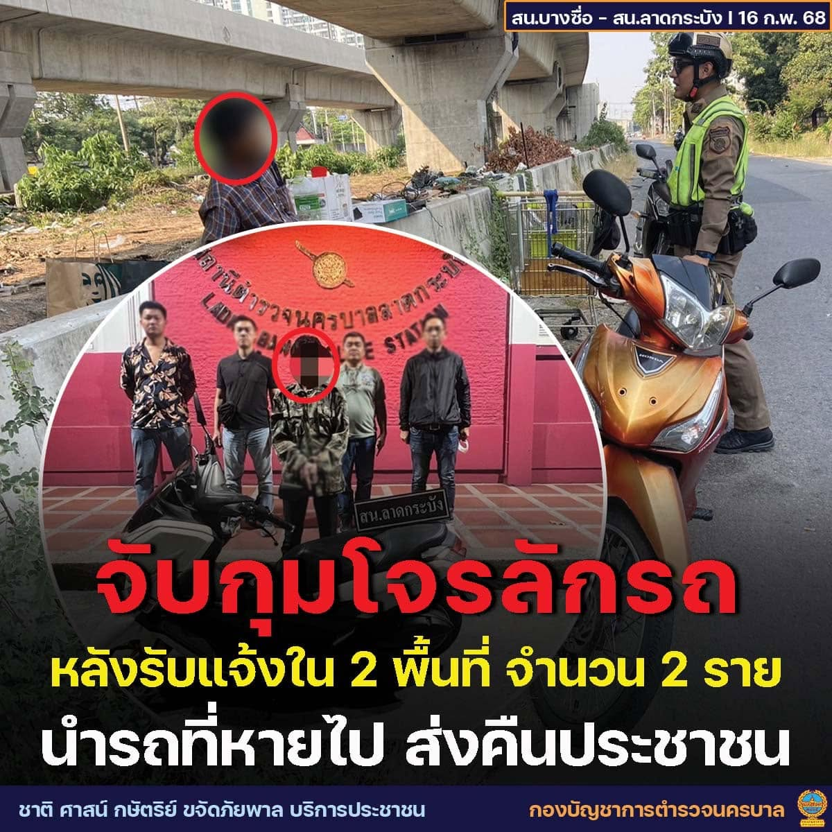

เมื่อวันที่ 14 เมษายน 2569
จับกุมโจรลักรถ หลังรับแจ้งใน 2 พื้นที่ จำนวน 2 รายนำรถที่หายไป ส่งคืนประชาชน

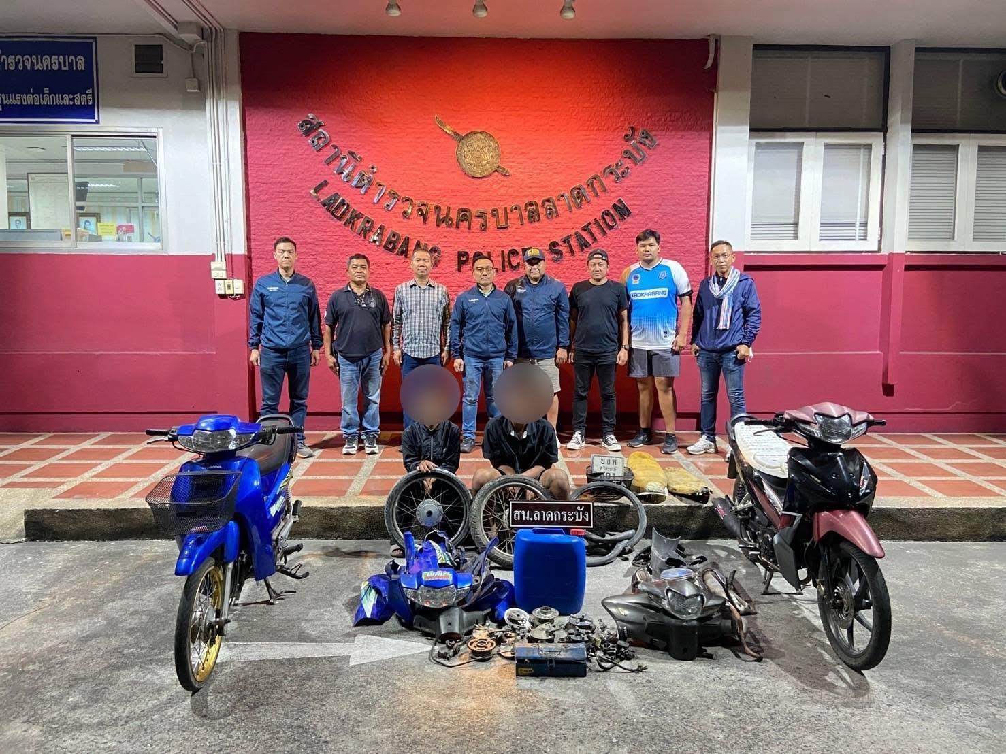

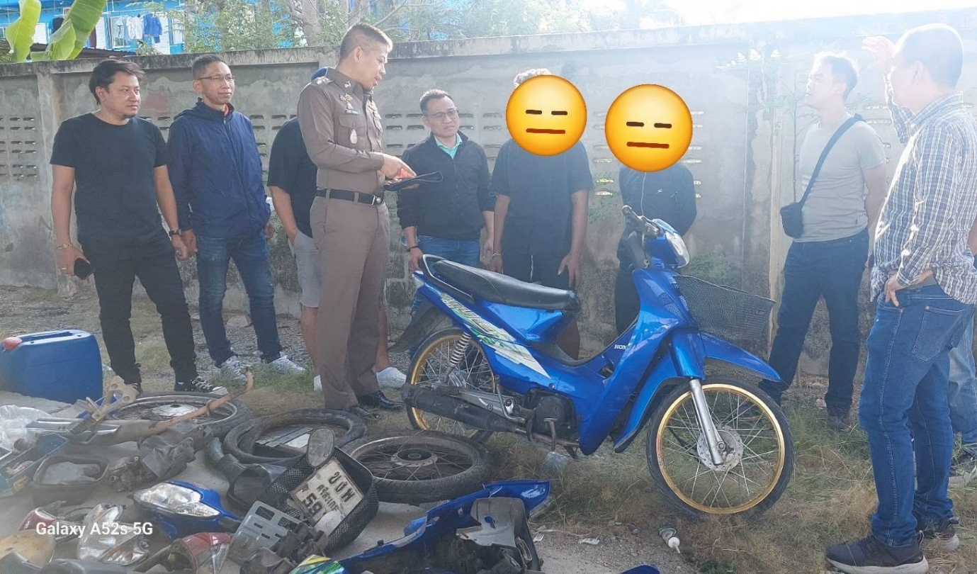

เมื่อวันที่ 16 เมษายน 2569
สืบลาดกระบังรวบ 2 โจรวัยกระเตาะ ตระเวนลักรถจยย. ชำแหละขายอะไหล่

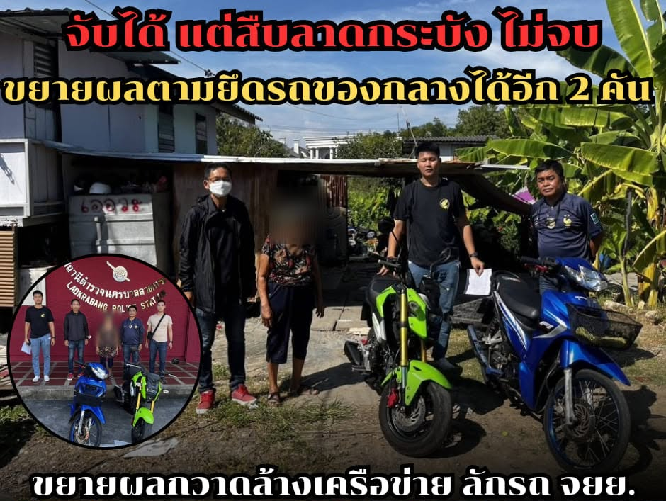

เมื่อวันที่ 17 เมษายน 2569
จับได้ แต่สืบลาดกระบัง ไม่จบขยายผลตามยึดรถของกลางได้อีก 2 คัน ขยายผลกวาดล้างเครือข่าย ลักรถ จยย.สืบเนื่องจากการจับกุมผู้ต้องหาก่อเหตุลักทรัพย์รถจักรยานยนต์ ส่งตัวดำเนินคดีตามกฎหมายเรียบร้อย แต่ฝ่ายสืบสวนเล็งเห็นถึงความเดือดร้อนของพี่น้องประชาชน และเพื่อเป็นการกวาดล้างเครือข่ายลักทรัพย์รถจักรยานยนต์ จึงได้ร่วมกันขยายผลติดตามไปยังกลุ่มที่รับซื้อ พร้อมดำเนินคดีรับซื้อของโจร และสามารถตรวจยึดรถจักรยานยนต์ของกลางที่ได้จากการก่อเหตุลักทรัพย์เพิ่มอีก 2 คัน เตรียมประสานเจ้าของรถจักรยานยนต์มารับคืน

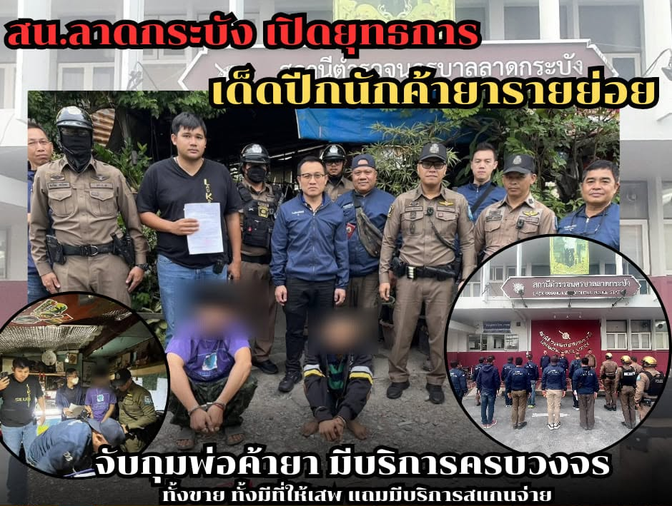

เมื่อวันที่ 20 เมษายน 2569
สน.ลาดกระบัง เปิดยุทธการเด็ดปีกนักค้ายารายย่อยจับกุมพ่อค้ายา มีบริการครบวงจร ทั้งขาย ทั้งมีที่ให้เสพแถมมีบริการสแกนจ่ายตามนโยบายของผู้บังคับบัญชาให้เจ้าหน้าที่ตำรวจฝ่ายสืบสวนติดตามพฤติกรรมนักค้ายาภายในชุมชนย่านลาดกระบัง
เนื่องจากการรับการร้องเรียนจากประชาชนว่ามักจะมีกลุ่มวัยรุ่นมั่วสุมอยู่ภายในบ้าน และเข้าออกตลอดทั้งวัน จากการสืบสวนทราบว่านาย ช. (นามสมมุติ) มีพฤติกรรมเป็นพ่อค้ายาเสพติดรายย่อยจริง จึงได้ขอหมายค้นศาลอาญามีนบุรีเข้าทำการตรวจค้น ผลกานตรวจค้นพบ ยาบ้า และยาไอซ์ พร้อมอุปกรณ์การเสพ และซองแบ่งบรรจุ จากการสอบถามนาย ช. รับว่ายาเสพติดดังกล่าวเป็นของตนเองจริง จากการตรวจสอบประวัติพบว่าเคยถูกดำเนินคดีเกี่ยวกับยาเสพติดมาก่อนจึงได้จับกุมพร้อมของกลางนำส่งพนักงานสอบสวนดำเนินคดีต่อไป

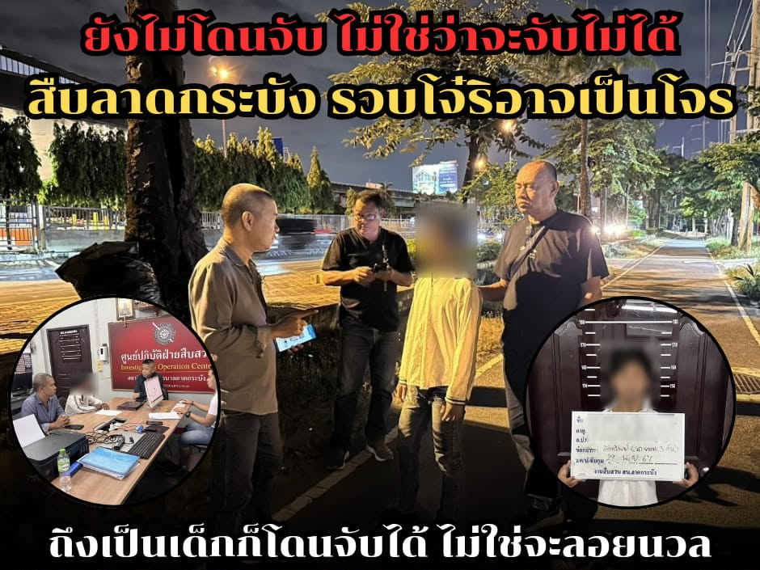

เมื่อวันที่ 21 เมษายน 2569
สืบลาดกระบัง รวบโจ๋ริอาจเป็นโจรถึงจะเป็นเด็กก็โดนจับได้ ไม่ใช่จะลอยนวลเจ้าหน้าที่ตำรวจฝ่ายสืบสวน สน.ลาดกระบัง โดยการสั่งการของผู้กำกับการ สืบสวนติดตามจับกุมผู้ต้องหาก่อเหตุลักทรัพย์รถจักรยานยนต์ จากการสืบสวนขยายผลทราบว่าก่อเหตุมาแล้ว 3 คัน
บริเวณลานจอดรถแอร์พอร์ตลิงค์ และจะเลือกลักทรัพย์โดยเฉพาะรถจักรยานยนต์ยี่ห้อฮอนด้า รุ่นเวฟ แต่ต้องมาตกใจที่ผู้ก่อเหตุยังเป็นเยาวชนอายุเพียง 16 ปี แต่ถึงแม้จะเป็นเด็กเมื่อทำผิดกฎหมายก็ต้องถูกดำเนินคดีจึงได้เชิญผู้ปกครองมารับทราบจากนั้นนำตัวส่งพนักงานสอบสวนดำเนินคดีตามกฎหมายต่อไป

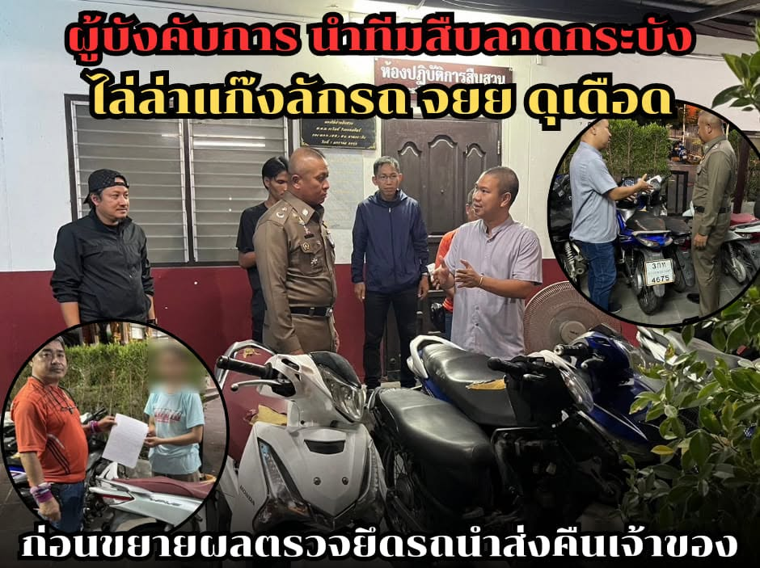

เมื่อวันที่ 22 เมษายน 2569
สืบลาดกระบังไล่ล่าแก๊งลักรถจยย.ดุเดือดก่อนขยายผลตรวจยึดรถนำส่งคืนเจ้าของสืบเนื่องจากมีประชาชนได้รับความเดือดร้อนจากกลุ่มมิจฉาชีพแก๊งลักทรัพย์รถจักรยานยนต์ บริเวณแอร์พอร์ตลิงค์ เป็นอย่างมาก ทางกองบังคับการตำรวจนครบาล 3 และ สน.ลาดกระบัง จึงไม่นิ่งนอนใจ
โดย พล.ต.ต.เกียรติกุล สนธิเณร ผบก.น.3 และ พ.ต.อ.สมคิด ประเชิญสุข ผกก.สน.ลาดกระบัง ได้กำชับสั่งการเจ้าหน้าที่ตำรวจทุกฝ่ายทั้งป้องกัน และสืบสวนจับกุมเพื่อนำตัวคนร้ายมาดำเนินคดีจนถึงเวลาดวงโจรดับ ดาวตำรวจออกแสงฝ่ายสืบสวนระดมกำลังติดตามจนสืบทราบกลุ่มคนร้ายมีก่อเหตุ จึงได้รายงานผู้บังคับบัญชาและร่วมกันลงพื้นที่เพื่อติดตามจับกุม จากนั้นได้ทำการตรวจยึดรถจักรยานยนต์ที่กลุ่มคนร้ายลักทรัพย์มาจำนวนหลายคัน ผู้บังคับการ จึงได้สั่งการให้ฝ่ายสืบสวนตรวจสอบหาเจ้าของและประสานให้มารับรถจักรยานยนต์คืน และให้สืบสวนขยายผลเพื่อติดตามนำคนร้ายมาดำเนินคดีให้ยกแก๊งต่อไป

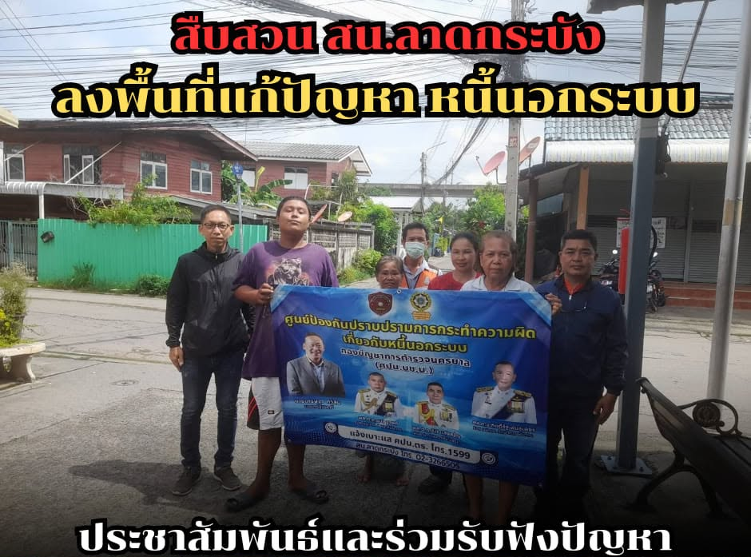

เมื่อวันที่ 27 เมษายน 2569
สน.ลาดกระบัง “ เต็มที่กับหน้าที่ที่ได้รับมอบหมาย ”
พ.ต.อ.สมคิด ประเชิญสุข ผกก.สน.ลาดกระบัง พ.ต.ท.กอบศักดิ์ โพธิ์วารี รอง ผกก.สส.สน.ลาดกระบัง
มอบหมายให้ พ.ต.ท.ฉัตราวุฒิ รักประชา สว.สส.สน.ลาดกระบัง พร้อมฝ่ายสืบสวน ลงพื้นที่ตรวจเยี่ยมชุมชนประชาร่วมใจ พบปะพูดคุยประชาสัมพันธ์เกี่ยวกับการป้องกันปราบปรามการกระทำความผิดเกี่ยวกับหนี้นอกระบบแจ้งเบาะแส ศปน.ตร. โทร.1599

